113學年度花蓮縣國民教育地方輔導團藝術領域分團(國小)第二學期行事曆

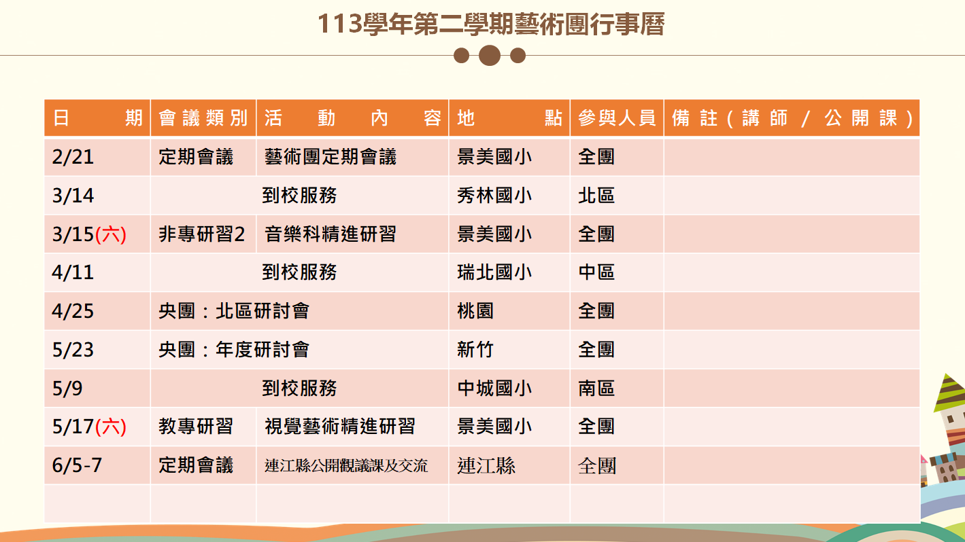

備註：  
一、以上會議或課程都是一整天。

花蓮縣國民教育地方輔導團藝術領域分團(國小)中心學校：景美國小

領召：景美國小余展輝

副領召：稻香國小陳慈芳

團員：吉安國小鄭筱萍、明里國小李怡婷、馬遠國小馬妤菲、水璉國小高韻軒、水源國小尤道．布雅、樂合國小陳俊旭

榮譽輔導團：退休校長 郭玲瑩、退休教師 葉燕宏

執行秘書：水源國小彭威翔